# IMPLEMENTASI IoT PADA PERTANIAN VERTIKAL (*VERTICAL FARMING*) MENGGUNAKAN SISTEM IRIGASI KABUT



SKRIPSI

Diajukan sebagai salah satu syarat untuk menyelesaikan

Pendidikan Diploma Empat (D-4) Program Studi Teknik Komputer dan Jaringan

Jurusan Teknik Elektro

Politeknik Negeri Ujung Pandang

IVANA YUNI ASTARI

425 17 044

PROGRAM STUDI D4 TEKNIK KOMPUTER DAN JARINGAN

JURUSAN TEKNIK ELEKTRO

POLITEKNIK NEGERI UJUNG PANDANG

MAKASSAR

2021

# HALAMAN PENGESAHAN

Proposal skripsi ini dengan judul “**Implementasi IoT pada Pertanian Vertikal (*Vertical Farming*) Menggunakan Sistem Irigasi Kabut**” oleh **Ivana Yuni Astari** NIM **42517044** telah diterima dan disahkan sebagai salah satu syarat untuk memperoleh gelar Diploma IV (D4/S1) pada Program Studi Teknik Komputer dan Jaringan Jurusan Teknik Elektro Politeknik Negeri Ujung Pandang.

Makassar, Maret 2021

Menyetujui,

Pembimbing I, Pembimbing II,

Drs. Kasim, M. T. Iin Karmila Yusri, S.ST., M.Eng., Ph. D

NIP. 196306201991031002 NIP. 197604032002122001

Mengetahui,

Koordinator Program Studi,

Teknik Komputer dan Jaringan

Politeknik Negeri Ujung Pandang

Eddy Tungadi, S.T., M.T.

NIP. 197908232010121001

**HALAMAN PENERIMAAN**

Pada hari ini, …. tanggal …. Maret 2021, Tim Penguji Sidang Tugas Akhir, telah menerima dengan baik hasil skripsi mahasiswa oleh: **Ivana Yuni Astari** Nomor Induk Mahasiswa **425 17 044** dengan judul “**Implementasi IoT pada Pertanian Vertikal (*Vertical Farming*) Menggunakan Sistem Irigasi Kabut”.**

Makassar, Maret 2021

Tim Penguji Ujian Skripsi:

1. Ketua (…………………)

1. Sekretaris (…………………)
2. Anggota (…………………)
3. Anggota (…………………)
4. Drs. Kasim, M.T. Pembimbing I (…………………)
5. Iin Karmila Yusri, S.ST., M.Eng., Ph. D Pembimbing II (…………………)

# KATA PENGANTAR

Puji dan syukur penulis panjatkan hanya bagi Tuhan Yang Maha Esa atas segala kasih, kemurahan, anugerah, serta tuntunan-Nya sehingga penulis dapat meyelesaikan skripsi dengan judul “Implementasi IoT pada Pertanian Vertikal (Vertical Farming) Menggunakan Sistem Irigasi Kabut” ini dengan baik. Skripsi ini merupakan salah satu persyaratan dalam menyelesaikan pendidikan pada jurusan Teknik Elektro khususnya D4 Teknik Komputer & Jaringan, Politeknik Negeri Ujung Pandang.

Selama penyusunan skripsi ini, banyak hambatan dan kendala yang penulis alami. Namun hanya oleh karena tuntunan dan penyertaan Tuhan melalui dukungan, bimbingan, arahan, serta bantuan dari berbagai pihak sehingga kendala dan hambatan yang dialami dapat dilalui dengan baik. Penulis juga mengucapkan terima kasih kepada:

1. Kedua orang tua penulis, Ibu Serpin Parirak dan Bapak David Pasangin yang selalu mendoakan, memberikan motivasi, nasehat serta dukungan kepada penulis.
2. Kakak dan adik penulis, Suhandri, Dewika Leonency, Devi Srinervi, Otniel Dion Oktariandi, Doni Indra Priadi, Ardine Rava Alfiandi, dan Gracellha Andini Tokinawa yang juga turut memberikan motivasi serta semangat kepada penulis.
3. Bapak Prof. Ir. Muhammad Anshar, M.Si, Ph.D. selaku Direktur Politeknik Negeri Ujung Pandang.
4. Bapak Ahmad Rizal Sultan, S. T., M.T., Ph.D selaku Ketua Jurusan Teknik Elektro, Politeknik Negeri Ujung Pandang.
5. Bapak Eddy Tungadi, S.T., M.T. selaku Koordinator Program Studi Teknik Komputer dan Jaringan, Politeknik Negeri Ujung Pandang.
6. Bapak Drs. Kasim, M.T. selaku Pembimbing I dan Ibu Iin Karmila Yusri, S.ST., M.Eng., Ph. D selaku pembimbing II penulis atas ilmu, saran, motivasi, nasihat, arahan, waktu serta kesabarannya dalam membimbing penulis sehingga skripsi ini dapat terselesaikan.
7. Ibu Ir. Dahlia, M.T. selaku wali kelas penulis yang juga turut memberikan arahan dan nasehat kepada penulis.
8. Kakanda Muh. Fauzan Bakri angkatan 2016 Prodi D4 Teknik Komputer & Jaringan atas bantuan serta arahan yang diberikan kepada penulis.
9. Dosen dan staff Jurusan Teknik Elektro khususnya Prodi D4 Teknik Komputer & Jaringan, Politeknik Negeri Ujung Pandang.
10. Teman-teman seperjuangan mahasiswa Prodi D4 Teknik Komputer & Jaringan angkatan 2017, khususnya teman-teman kelas 4B.
11. Semua pihak yang tidak penulis sebutkan satu persatu atas bantuannya baik secara langsung maupun tidak langsung.

Penulis menyadari bahwa skripsi ini masih jauh dari sempurna karena pengalaman dan pengetahuan yang dimiliki penulis masih terbatas. Oleh karena itu, penulis mengharapkan segala bentuk saran serta kritikan yang membangun dari berbagai pihak. Semoga skripsi ini dapat bermanfaat bagi para pembaca dan semua pihak khususnya dalam bidang manajemen pemasaran.

Akhir kata, penulis mengucapkan terima kasih kepada semua pihak yang telah membantu, semoga Tuhan memberkati dan senantiasa melimpahkan kasih karunia-Nya dalam setiap langkah kehidupan kita semua, Amin.

Makassar, 2021

Penulis

# DAFTAR ISI

HALAMAN SAMPUL i

HALAMAN PENGESAHAN ii

HALAMAN PENERIMAAN iii

DAFTAR ISI v

DAFTAR TABEL viii

DAFTAR GAMBAR ix

DAFTAR LAMPIRAN x

SURAT PERNYATAAN xi

RINGKASAN xii

BAB I PENDAHULUAN 1

1.1 Latar Belakang 1

1.2 Rumusan Masalah 3

1.3 Tujuan Penelitian 3

1.4 Manfaat Penelitian 3

1.5 Ruang Lingkup Penelitian 4

BAB II TINJAUAN PUSTAKA 5

2.1 *Internet of Things* (IoT) 5

2.2 Vertical Farming 5

2.3 Irigasi Kabut 6

*2.4* *Microgreen* 6

2.5 Perangkat Keras 6

2.5.1 Mikrokontroller 6

2.5.2 Sensor 8

2.5.3 Relay 10

2.5.4 *Nozzle* 10

2.5.5 Katup Solenoid 11

2.6 Perangkat Lunak 11

2.6.1 Bahasa Pemrograman 11

2.6.2 *Library* 12

BAB III METODOLOGI PENELITIAN 14

3.1 Waktu dan Tempat Penelitian 14

3.2 Alat dan Bahan 14

3.2.1 Perangkat Keras 14

3.2.2 Perangkat Lunak 15

3.3 Metode Penelitian 15

3.3.1 Identifikasi Masalah 16

3.3.2 Studi Literatur 17

3.3.3 Analisis Kebutuhan 17

3.3.4 Desain Sistem 17

3.3.5 Analisis Sistem 20

3.3.6 *Flowchart* 21

3.3.7 Implementasi dan Pengujian 25

3.3.8 Analisis dan Evaluasi 26

BAB IV HASIL DAN PEMBAHASAN 27

4.1 Implementasi 27

4.1.1 Implementasi Perangkat Keras 27

4.1.2 Implementasi Perangkat Lunak 28

4.2 Pengujian 32

BAB V PENUTUP 33

5.1 Kesimpulan 33

5.2 Saran 33

DAFTAR PUSTAKA 34

LAMPIRAN 38

# DAFTAR TABEL

Tabel 3.1 Perangkat Keras 13

Tabel 3.2 Perangkat Lunak 14

# DAFTAR GAMBAR

Gambar 2.1 Diagram Pin NodeMCU ESP8266 7

Gambar 2.2 Struktur Sederhana Relay 10

Gambar 3.1 Metode *Waterfall* 15

Gambar 3.2 Desain Prototipe Lahan 17

Gambar 3.3 Rangkaian Perangkat Keras 18

Gambar 3.4 Diagram Pengiriman dan Visualisasi Data Sensor 19

Gambar 3.5 *Flowchart* Proses Pembacaan Sensor 21

Gambar 3.6 *Flowchart Publish* Data Sensor 23

Gambar 3.7 *Flowchart Subscribe* dan Visualisasi Data Sensor 24

Gambar 4.1 Prototipe Lahan 28

Gambar 4.2 Kotak Relay 28

Gambar 4.3 Kotak Mikrokontroller 29

Gambar 4.4 Inisialisasi *Library* 30

Gambar 4.5 Pembuatan Variabel Sensor dan Pendefinisian Pin Mode 31

Gambar 4.6 Fungsi untuk Membaca Sensor Suhu 31

Gambar 4.7 Fungsi untuk Membaca Sensor Kelembapan 32

Gambar 4.8 Fungsi untuk Membaca Sensor Ultrasonik 32

Gambar 4.9 Fungsi *Publish* Data 33

Gambar 4.10 *Script* untuk Memanggil Fungsi 33

# DAFTAR LAMPIRAN

# SURAT PERNYATAAN

Saya yang bertanda tangan dibawah ini:

Nama : Ivana Yuni Astari

NIM : 425 17 044

menyatakan dengan sebenar-benarnya bahwa segala pernyataan dalam skripsi ini yang berjudul **“Implementasi IoT pada Pertanian Vertikal (Vertical Farming) Menggunakan Sistem Irigasi Kabut”** merupakan gagasan dari hasil karya saya sendiri dengan arahan komisi pembimbing, dan belum pernah diajukan dalam bentuk apa pun pada perguruan tinggi dan instansi mana pun.

Semua data dan informasi yang digunakan telah dinyatakan secara jelas dan dapat diperiksa kebenarannya. Sumber informasi yang berasal atau dikutip dari karya penulisan lain telah disebutkan dalam naskah dan dicantumkan dalam skripsi ini.

Jika pernyataan saya di atas tidak benar, saya siap menanggung resiko yang ditetapkan oleh Politeknik Negeri Ujung Pandang.

Makassar, Maret 2020

Ivana Yuni Astari

425 17 044

# RINGKASAN

# BAB I PENDAHULUAN

## 1.1 Latar Belakang

Indonesia merupakan negara yang sebagian besar penduduknya berprofesi sebagai petani. Sebanyak 30.46% dari penduduk Indonesia berprofesi sebagai petani sedangkan luas lahan Indonesia yang digunakan untuk pertanian yaitu sebanyak 31,5% (BPS, 2018). Selain sebagai mata pencaharian, sektor pertanian di Indonesia juga di digunakan untuk meningkatkan perekonomian nasional (Kusumaningrum, 2019). Persentasi kontribusi sektor pertanian yaitu sebesar 12.65% dengan laju pertumbuhan 3.5% (BPS, 2019). Dalam dunia perdagangan internasional, Indonesia merupakan salah satu penghasil pangan terbesar dan merupakan World Trade Organization (Sulaiman *et al.*, 2018).

Ditengah pembangunan dan perkembangan sektor pertanian Indonesia, terdapat beberapa faktor yang menjadi kendala salah satunya degradasi air dan lahan (Mulyani *et al.*, 2011). Meningkatnya laju pertumbuhan penduduk Indonesia sejalan dengan meningkatnya tuntutan kebutuhan pangan dan pembangunan pemukiman sebagai tempat tinggal sehingga menyebabkan terjadinya degradasi air dan lahan. Badan Pusat Statistik mencatat, laju pertumbuhan penduduk Indonesia tahun 2010-2018 mencapai 1,33% artinya penduduk Indonesia bertambah kurang lebih 3.5 juta jiwa setiap tahun. Perkembangan pembagunan di segala bidang menyebabkan bekembangnya degradasi air dan lahan yang menjadi ancaman bagi keberlangsungan lingkungan hidup (Suryani, 2019).

Penggunaan teknologi irigasi kabut dan pertanian vertikal (vertical farming) merupakan solusi yang tepat untuk permasalahan degradasi air dan lahan. Pertanian vertikal membantu mengurangi penggunaan lahan karena tanaman diproduksi dalam berbagai lapisan vertikal, selain itu pertanian vertikal dapat menghemat air dan energi, meningkatkan ekonomi, mengurangi polusi, menyediakan peluang kerja baru, serta hasil dari pertanian vertikal merupakan bahan makanan yang sehat (Al-Kodmany, 2018).

Penelitian sebelumnya dilakukan oleh Saravanan M, Saravana Krishnan M, dan Srivaishnavi D (2018) dimana dalam penelitiannya menggunakan teknologi IoT dan Android untuk mengendalikan dan mengelola setiap proses dalam vertical farming seperti penyiraman dan perawatan tanaman. Sensor dihubungkan ke arduino UNO yang akan mendeteksi tingkat kelembapan tanah, suhu dan pencahayaan. Namun, pada penelitian tersebut semua proses dilakukan dengan satu klik menggunakan sistem operasi android sehingga efisiensi proses pemantauannya belum maksimal karena masih butuh pemantauan dari manusia.

Pada tahun 2019, Penelitian tentang irigasi kabut dilakukan oleh Reza Damayanti (2019). Penelitian tersebut menggunakan pengabutan dan komposisi media tanam terhadap produksi tanaman selada *(Lactuca satuva L.).* Penelitian ini masih menggunakan media tanam konvensional yaitu perkebunan sehingga masih menggunakan cakupan wilayah yang luas. Pada penelitian ini, pengimplementasian irigasi kabut akan dilakukan pada pertanian vertikal (vertical farming). Pemanfaatan teknologi IoT dapat mengefisienkan proses pertanian. Pemantauan kondisi lingkungan dilakukan secara otomatis dengan memanfaatkan nilai output dari sensor yang akan diproses kemudian digunakan sebagai parameter dalam memonitoring proses pertanian seperti penyiraman, waktu panen dan jangka waktu yang dibutuhkan tanaman untuk tumbuh dalam satu periode tanam. Nilai dari sensor yang akan menjadi parameter akan di baca oleh mirokontroller ESP8266 kemudian dikirim secara realtime ke mikrokontroller Raspberry Pi. Data sensor pada Raspberry Pi kemudian dikumpulkan dan divisualisasikan.

## 1.2 Rumusan Masalah

1. Bagaimana rancang bangun IoT pada *vertical farming* dengan menerapkan sistem irigasi kabut?
2. Bagaimana memantau dan mengontrol penyiraman tanaman pada vertical farming?

## 1.3 Tujuan Penelitian

1. Megimplementasikan IoT pada *vertical farming* menggunakan sistem irigasi kabut
2. Memantau serta mengontrol penyiraman pada tanaman berdasarkan data sensor yang dikumpulkan

## 1.4 Manfaat Penelitian

Beberapa manfaat yang akan diperoleh dari penelitian ini adalah:

1. Membantu masyarakat dalam memanfaatkan air dan lahan yang minimal
2. Membantu pemerintah dalam memajukan sektor pertanian nasional
3. Memberikan solusi pada masalah degradasi air dan lahan pada sektor pertanian

## 1.5 Ruang Lingkup Penelitian

Beberapa aspek permasalahan yang menjadi batasan dalam tugas akhir ini adalah:

1. Penelitian ini menggunakan sensor sensor capasitive SEN0193 untuk memantau penyiraman serta menggunakan sensor Ultrasonik untuk memantau tinggi tanaman.
2. Pengimplementasian irigasi kabut ini dilakukan pada *vertical farming* (prototipe lahan berupa sebuh rak yang terdiri dari tiga susunan) dengan jenis tanaman yang digunakan yaitu tanaman *microgreen*.

# BAB II TINJAUAN PUSTAKA

## *Internet of Things* (IoT)

*Internet of Things* (IoT) merupakan paradigma terkenal yang mendefinisikan lingkungan dinamis dari perangkat komputasi yang saling terkait dengan berbagai komponen untuk konektivitas transfer data. Teknologi yang sering diimplementasikan di domain IoT adalah machine-to-machine communication (M2M), context-aware computing dan Radio-Frequency Identification (RFID) (Stoyanova *et al.*, 2020)

## 2.2 Vertical Farming

*Vertical Farming* atau pertanian vertikal merupakan jenis pertanian yang memproduksi tanaman bahan makanan dalam lapisan hemat lahan dengan menggunakan *multiple vertical* serta menggunakan hidroponik atau aeroponik dan lampu led, juga dapat menggunakan sinar matahari (Al-Kodmany, 2018). Konsep dari *vertical varming* yaitu menghasilkan banyak makanan dengan sedikit lahan dan penggunaan air yang efisien (Graamans *et al.*, 2018).

Kondisi lingkungan yang tertutup dalam *vertical farming* juga memungkinkan pengurangan jumlah bahan kimia yang digunakan untuk melindungi tanaman dan juga mengurangi masalah lingkungan dan kesehatan manusia yang disebabkan oleh pestisida (Tuomisto, 2019). Penggunaan air pada *vertical farming* jauh lebih efisien. Air sangat efektif beredar dalam sistem sehingga penggunaan air terbatas pada yang terkandung dalam biomassa tanaman (Tuomisto, 2019).

Terdapat tiga tipe *vertical farming*. Tipe yang pertama mengacu pada konstruksi struktur tinggi dengan beberapa tingkat bedengan. Tipe yang kedua dibuat di atap gedung-gedung, di atas bangunan komersial dan perumahan seperti restoran dan *groceristores*, sedangkan tipe yangketiga yaitu bangunan visioner dan bertingkat (Al-Kodmany, 2018).

## 2.3 Irigasi Kabut

Irigasi kabut merupakan metode penyiraman yang lebih efisien, efektif, ekonomis dan ramah lingkungan serta modal yang dikeluarkan untuk penerapannya tidak besar. Irigasi kabut juga merupakan metode penyiraman yang dilakukan dengan cara memercikkan air dalam jumlah sedikit melalui lubang-lubang kecil. Air yang dipancarkan dari lubang-lubang kecil tersebut berbentuk seperti kabut (KEMENDESA, 2018).

## *Microgreen*

*Microgreen* merupakan tanaman muda dengan tekstur lunak yang memiliki kandungan vitamin dan gizi yang tinggi (BPTP, 2019). Tanaman microgreen membutuhkan lingkungan yang cukup perlindungan seperti terowongan atau rumah kaca agar dapat bertumbuh dengan suhu 24 oC – 29oC serta kelembapan 30% – 80% (BPTP, 2019). Tanaman *microgreen* dapat dipanen saat tinggi tanaman mencapai 1.5 inc hingga 2 inc atau kurang lebih 4 sampai 5 cm.

## 2.5 Perangkat Keras

### 2.5.1 Mikrokontroller

1. Node MCU ESP8266

Node MCU merupakan sebuah platform IoT yang bersifat Opensource. ESP8266 merupakan seri ESP dari *Espressif system* dan menggunakan bahasa pemrograman Lua. Istilah Node MCU mengacu pada *firmware* perangkat keras *development kit.* Selain Lua, Node MCU juga mendukung penggunaan Arduino IDE (Efendi *and* Chandra, 2019). Pada penelitian ini, node MCU ESP8266 akan digunakan untuk membaca sensor serta mengendalikan aktuator dalam hal ini yaitu solenoid *valve*.

NodeMCU memiliki board berukuran kecil dengan panjang 4.83cm, lebar 2.54 cm, dan berat 7 gram. Selain itu NodeMCU juga memiliki harga yang terjangkau dan telah dilengkapi dengan module wifi serta firmware yang bersifat opensource (Aji, 2017). Pengembangan Kit NodeMCU didasarkan pada modul ESP8266 dimana GPIO, PWM (Pulse Width Modulation), IIC, 1-Wire dan ADC (Analog to Digital Converter) diintegrasikan dalam satu board. Diagram pin NodeMCU ESP8266 ditunjukkan pada Gambar 2.1.

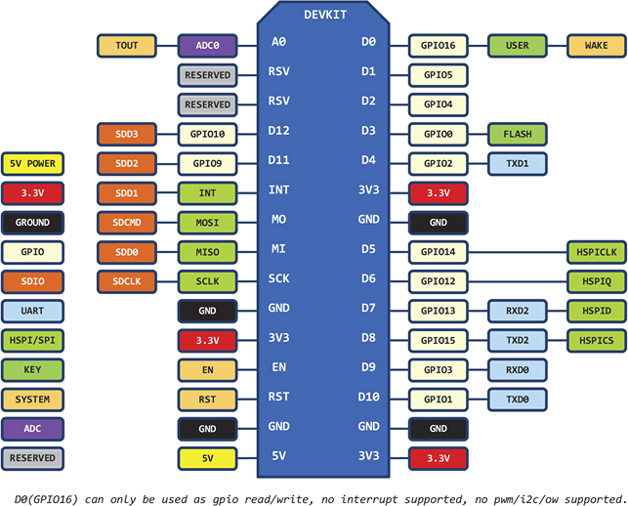

Gambar 2.1 Diagram Pin NodeMCU ESP8266

Sumber: https://www.nn-digital.com/wp-content/uploads/2019/07/NodeMCU-Lolin_Pinout.png

1. Raspberry Pi

Raspberry Pi merupakan perangkat PCB berukuran kecil dengan CPU dan memori yang dapat digunakan sebagai pengganti komputer karena memiliki fungsi yang sama seperti sebuah personal komputer. Raspberry Pi memiliki port USB untuk dihubungkan ke sumber daya dengan kebutuhan energi sekitar 4 watt/ jam. Raspberry Pi dibangun menggunakan processor ARM11, sistem operasi yang digunakan yaitu Linux, menggunakan SD card untuk proses booting sistem operasi dan didukung dengan bahasa pemrograman python atau PHP (Halim, 2019).

Raspberry Pi menggunakan sistem Broadcom BCM2835 pada sebuah chip yang dikenal dengan istilah SoC (System-on-a-chip), terdiri dari processor ARM1176JZF-S 700 MHz, Video grafik IV GPU, dan awalnya dikirim dengan RAM 256 MB kemudian RAM ditingkatkan menjadi 512 MB (Yuwono *et al.*, 2015).

Raspberry Pi bersifat open source dan dapat dimodifikasi sesuai dengan kebutuhan penggunanya. Pada awalnya Raspberry Pi hanya digunakan untuk menjalankan program-program perkantoran, namun saat ini Raspberry Pi juga telah dimanfaatkan sebagai server. Pada penelitian ini, Raspberry Pi digunakan sebagai server pengumpul data.

### Sensor

1. Sensor Kelembapan Tanah SEN0193

Sensor SEN0193 merupakan sensor kelembapan produk Robot DF yang sifatnya kapasitif sehangga material penyusunnya dapat terhindar dari korosi. Module sensor SEN0193 mencakup regulator tegangan terpasang yang memberikan kisaran tegangan operasi 3,3-5,5 V dengan arus sebesar 5mA dan menghasilkan keluaran analog 0 - 3 Volt DC. Output sensor ini pada rentang variabel frekuensi mulai dari 260 Hz (kelembapan tinggi) hingga 520 Hz (kelembapan rendah). Sensor dikalibrasi dengan menggunakan metode gravimetric (Radi *et al.*, 2018).

1. Sensor Suhu DS18B20

Sensor DS18B20 merupakan sensor digital yang presisi suhu dengan ketelitian 9 hingga 12-bit, rentang -55°C - 125°C. Pada rentang suhu -10 sampai +85oC, sensor ini memiliki akurasi kurang lebih -0.5 derajat (Suryatini *et al.*, 2018).

Sensor DS18B20 berfungsi untuk mengubah panas yang diterimanya menjadi tegangan. Sensor DS18B20 memiliki buah 3 pin dimana pin pertama IC DS18B20 dihubung kesumber daya, pin kedua sebagai output dan pin ketiga di hubungkan ke ground (Akbar, 2017).

1. Sensor Ultrasonik HC-SR04

Sensor ultrasonik merupakan sensor yang berfungsi untuk mengubah bunyi yang ditangkapnya menjadi besaran listrik, begitupun sebaliknya. Sensor ultrasonik HC-SR04 merupakan salah satu jenis sensor ultrasonik yang dapat digunakan untuk mengukur benda dengan kisaran jarak 2cm-4m dari sensor. Sensor HC-SR04 ini juga memancarkan gelombang ultrasonik dengan frekuensi 40.000 Hz (Yudha *and* Sani, 2017).

### 2.5.3 Relay

Relay merupakan saklar atau *switch* komponen *Elektromechanical* yang digunakan pada listrik. Relay mempunyai dua bagian utama yaitu elektromagnet (koil) dan mekanikal (kontak saklar switch). Elektromagnetik merupakan prinsip yang digunakan untuk menggerakan kontak saklar pada relay sehingga arus listrik yang kecil *(low power)* akan menghantarkan listrik yang bertegangan lebih tinggi (Budiyanto *et al.*, 2020).

Pada relay terdapat kumparan yang berinti besi. Ketika kumparan tersebut terkena aliran listrik maka kumparan tersebut akan berubah menjadi magnet dan menimbulkan tarikan sehingga terjadi kontak yang menyebabkan aliran listrik. Gambaran struktur sederhana dari relay ditunjukkan pada gambar 2.2.

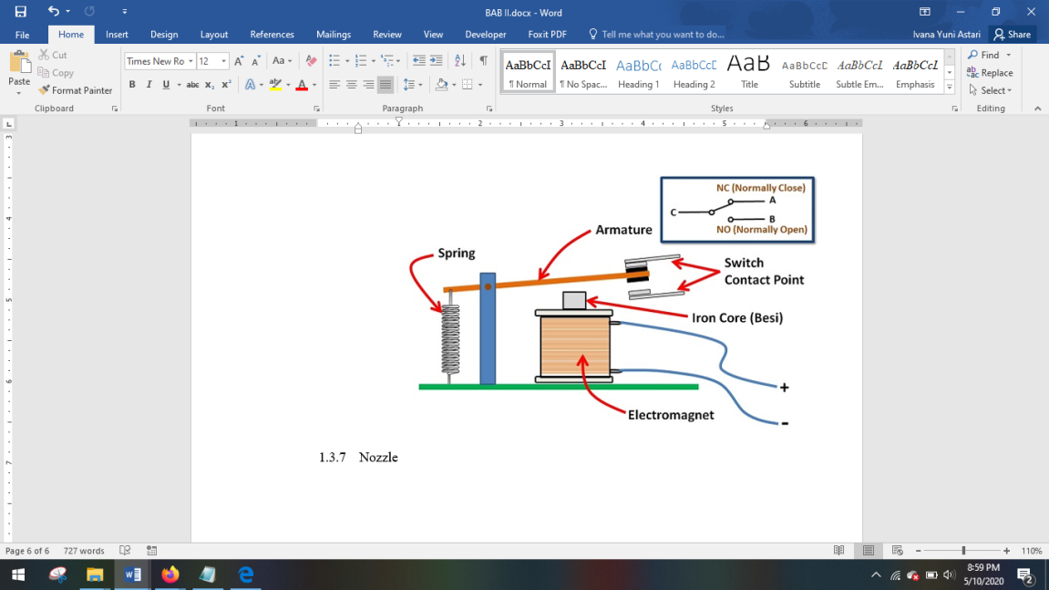

Gambar 2.2 Struktur Sederhana Relay

Sumber: https://teknikelektronika.com/pengertian-relay-fungsi-relay/

### 2.5.4 *Nozzle*

*Nozzle* merupakan sebuah alat yang digunakan untuk menentukan karakteristik aliran fluida ketika keluar atau masuk ruang tertutup sebuah pipa (Dyaksa, 2016). Energi dari cairan pada *nozzle* bertekanan tinggi diubah menjadi energi kinetik dalam proses ekspansi (Vahaji *et al.*, 2015).

Fungsi dari *nozzle* yaitu meningkatkan kecepatan aliran fluida yang kemudian diikuti dengan penurunan tekanan. *Nozzle* banyak digunakan dalam beberapa sektor bidang seperti pertanian, perpipaan, otomotif, industri, perkebunan, dan lain-lain. Dalam pertanian dan perkebunan, salah satu aplikasi *nozzle* adalah sebagai penyemprot air atau zat kimia yang digunakan untuk memberantas hama pada tanaman (Dyaksa, 2016).

### 2.5.5 Katup Solenoid

Katup solenoid (*solenoid valve*) atau katup listrik merupakan katup yang dikendalikan oleh selenoida atau kumparan menggunakan arus listrik AC maupun DC yang digunakan untuk mengendalikan fluida (Shaputra *et al.*, 2019). Katup solenoid akan bekerja ketika kumparan didalamnya mendapatkan tegangan arus listrik yang sesuai dengan tegangan kerja yaitu 100-200 VAC pada AC dan 12-24 VDC pada DC (Fadhlillah *et al.*, 2019).

## 2.6 Perangkat Lunak

### 2.6.1 Bahasa Pemrograman

Bahasa pemrograman merupakan instruksi yang digunakan untuk memerintah komputer untuk mejalankan fungsi tertentu. Bahasa pemrograman terdiri dari aturan sintaks untuk mendefinisikan program komputer (Saragih, 2016). Beberapa bahasa pemrograman yang digunakan dalam penelitian ini yaitu:

1. C/C++

C/C++ merupakan bahasa pemrograman yang banyak digunakan untuk pemrograman sistem serta pemrograman aplikasi (Dmitrović, 2020). Bahasa pemrograman ini juga digunakan pada software arduino IDE (Integrated Development Environments) untuk pengeditan kode, kompilasi, dan debugging untuk berinteraksi dengan mikrokontroller seperti Arduino UNO dan ESP8266 (Montironi *et al.*, 2017).

1. Python

Python merupakan bahasa pemrograman yang digunakan untuk mengembangkan berbagai macam perangkat lunak, seperti internet *scripting, systems programming, user interfaces, product customization, numberic programming,* dan lain sebagainya (Harismawan *et al.*, 2018). Bahasa pemrograman python digunakan untuk menjalankan *mosquitto* MQTT broker pada server serta untuk *publish/subscribe* data (Laxmi *and* Mishra, 2018).

1. Php

PHP atau Hypertext Preprocessor merupakan bahasa pemprograman sederhana dan *powerful* yang digunakan pada *web server* untuk *server-side scripting* (Harismawan *et al.*, 2018).

1. Javascript

Javascript merupakan bahasa pemprograman yang digunakan pada *client-side* dan *server-side* untuk web dan mobile aplikasi programming (Chaudhuri *et al.*, 2017).

### *Library*

*Library* merupakan kumpulan dari fungsi pada program komputer yang dapat dipanggil dan digunakan untuk menyelesaikan beberapa masalah terkait pemrograman (Lateef *et al.*, 2018). Beberapa *Library* yang digunakan dalam penelitian ini yaitu ESP8266Wifi, Dallas Temperature, One Wire

# BAB III METODOLOGI PENELITIAN

## 3.1 Waktu dan Tempat Penelitian

Penelitian ini dilaksanakan di laboratorium *Internet of Things* Politeknik Negeri Ujung Pandang, Jl. Perintis Kemerdekaan Km 10, Kota Makassar, Sulawesi Selatan. Pelaksanaan penelitian ini dimulai pada bulan Agustus 2020 sampai bulan Maret 2021.

## 3.2 Alat dan Bahan

### 3.2.1 Perangkat Keras

Dalam penelitian, ini perangkat keras yang digunakan adalah sebagai berikut:

Tabel 3.1 Perangkat Keras

|  |  |  |
| --- | --- | --- |
| No. | Peragkat Keras | Deskripsi |
| 1 | 1 Unit Laptop | Kebutuhan Sistem Minimum:  Microsoft Windows XP SP2, Windows 7, Windows 8/8.1 atau Windows 10.  Microsoft .NET Framework 3.5.  Intel Pentium / AMD Athlon processor atau dengan prosesor 1 GHz atau lebih.  512 MB RAM (Rekomendasi 2 GB RAM). |
| 2 | Mikrokontroller | ESP8266 |
|  | Relay *control* | 4 Channel |
| 3 | Server | Raspberry Pi 4.0 |
| 4 | Sensor Kelembapan | Capasitive Soil SEN0193 |
| 5 | Sensor Suhu | DS18B20 |
| 6 | Sensor Ultrasonik | HC-SR04 |
| 7 | Pompa Bertekanan | DC 12 volt |
| 8 | Nozzle | Tipe 2010 (0.2 mm) |
| 9 | Solenoid Valve | Double Drat Siku ½ Inc |
| 10 | *Power Supply*/Catu daya |  |

### 3.2.2 Perangkat Lunak

Tabel 3.2 Perangkat Lunak

|  |  |
| --- | --- |
| No. | Peragkat Lunak |
| 1 | Sistem Operasi Windows 10, 64 bit |
| 2 | Arduino IDE |
| 3 | *Library* ESP8266WiFi, DallasTemperature, OneWire |
| 4 | Python |

## 3.3 Metode Penelitian

Pada penelitian ini terdapat beberapa tahapan yang dilalui mulai dari tahap identifikasi masalah hingga tahap analisis dan evaluasi. Gambar 3.1 menunjukkan metode *waterfall* penelitian yang dilakukan:

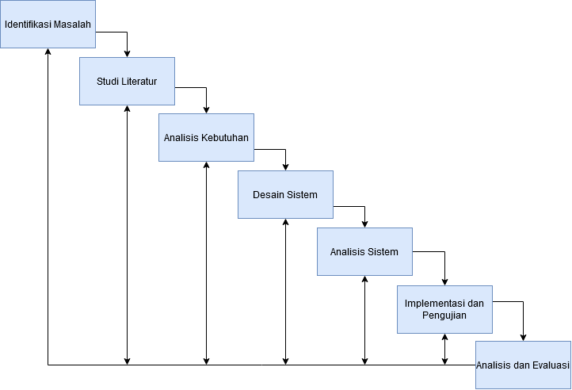

Gambar 3.1 Metode *Waterfall*

Tahapan perancangan pada penelitian ini adalah sebagai berikut :

### 3.3.1 Identifikasi Masalah

Pada tahapan identifikasi masalah dilakukan proses pengidentifikasian terhadap permasalahan yang berkaitan dengan penelitian. Pengidentifikasian masalah yang dilakukan bertujuan untuk menemukan serta mengumpulkan alasan mengapa penelitian ini perlu dilakukan.

Dari proses identifikasi tersebut, ditemukan permasalahan dimana terjadi degradasi air dan lahan pada sektor pertanian yang menyebabkan terjadi penurunan pada sektor pertanian nasional. Oleh karena itu, perlu diterapkannya proses irigasi kabut pada sektor v*ertical farming* sehingga proses pertanian nasional tetap dapat berjalan dengan baik dengan pemanfaatan air dan lahan secara efisien.

### 3.3.2 Studi Literatur

Studi literatur merupakan proses pengumpulan data pustaka yang berkaitan dengan penelitian yang dilakukan. Studi literatur ini dilakukan dengan cara membaca serta mencatat teori-teori yang berkaitan dengan irigasi kabut serta *vertical farming* karena pada penelitian ini sistem irigasi kabut diterapkan pada *vertical farming.*

### 3.3.3 Analisis Kebutuhan

Analisis kebutuhan merupakan langkah yang dilakukan dengan membaca cara kerja sebuah alat serta membaca metode penyelesain permasalahan yang ada. Tujuan dilakukannya analisis kebutuhan adalah untuk memahami cara penggunaan perangkat karas maupun lunak, serta metode yang digunakan yang kemudian akan diaplikasikan pada sistem yang dibangun.

Tahap Analisis kebutuhan ini dilakukan sebelum tahap pembuatan desain sistem agar hasil dari tahap ini dapat diimplementasikan dalam pembuatan perangcangan desain sistem.

### 3.3.4 Desain Sistem

Desain sistem merupakan gambaran umum dari sistem yang dibangun. Desain sistem ini dibuat berdasarkan hasil analisis kebutuhan. Dalam penelitian yang dilakukan digunakan *nozzle* sebagai alat untuk menyiram tanaman. Dalam proses monitoring tanaman, digunakan beberapa sensor yang kemudian datanya dikirim melalui mikrokontroller ESP8266 yang didalamnya terdapat wireless module menuju Raspberry pi sebagai server penyimpan dan pengolah data. Berdasarkan nilai sensor-sensor yang ada, sistem akan melakukan tidakan seperti meyiram tanaman. Gambar 3.2 menunjukkan prototipe lahan yang dibangun.

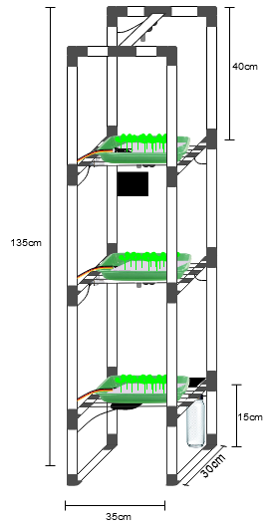

Gambar 3.2 Desain Prototipe Lahan

Selain desain sistem, juga terdapat gambar rangkaian perangkat keras serta diagram pengiriman dan visualisasi data dari sistem yang dibangun. Gambar 3.3 menunjukkan gambar rangkaian perangkat keras sedangakan Gambar 3.4 menunjukkan gambar diagram sistem pengiriman dan Visualisasi data sensor.

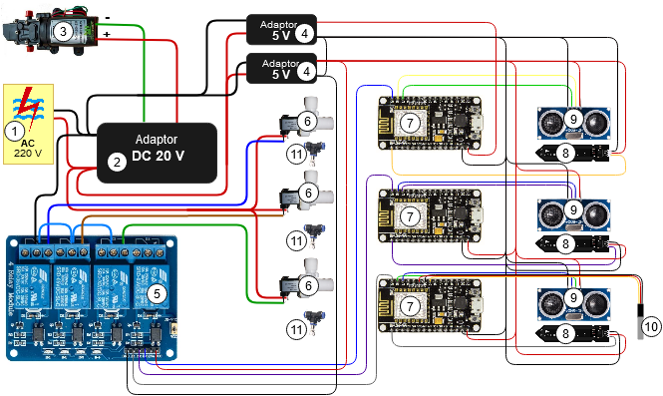

Gambar 3.3 Rangkaian Perangkat Keras

Keterangan:

1. *Power Supply* AC 220V digunakan sebagai sumber listrik menuju adaptor DC 20V, DC 5V, Relay, serta Solenoid Valve.
2. Adaptor DC 20V berfungsi sebagai konverter tegangan AC 220V menjadi DC 20V yang digunakan sebagai *power supply* ke Pompa.
3. Pompa DC 12V digunakan untuk memompa air pada saat melakukan penyiraman tanaman.
4. Adaptor DC 5V berfungsi sebagai konverter tegangan AC 220V menjadi DC 5V yang digunakan sebagai *power supply* ke Mikrokotroller ESP8266.
5. Relay 4 channel digunakan untuk mengendalikan serta mengalirkan listrik ke solenoid valve.
6. Solenoid Valve double drat siku ½ Inc digunakan sebagai pengontrol keluarnya air pada saat dilakukan penyiraman.
7. Mikrokontroller ESP8266 digunakan untuk mengontrol sensor serta aktuator yang digunakan.
8. Sensor Capasitive Soil SEN0193 digunakan untuk mengukur kelembapan media tanam.
9. Sensor Ultrasonik HC-SR04 digunakan untuk mengukur tinggi air dalam tangki serta untuk mengukur tinggi tanaman yang akan digunakan untuk prediksi waktu panen.
10. Sensor DS18B20 digunakan untuk mengukur suhu lingkungan tanaman.
11. Nozzle digunakan untuk menyemprotkan air dalam bentuk butiran kecil (kabut) pada saat penyiraman tanaman.

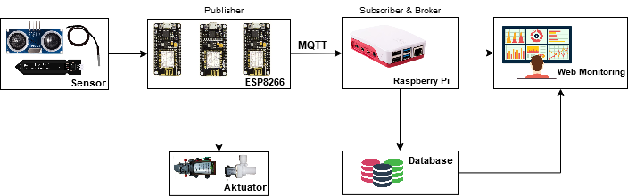

Gambar 3.4 Diagram Pengiriman dan Visualisasi Data Sensor

Berdasarkan Gambar 3.4 diatas, data yang telah dikumpulkan pada mikrokontroller ESP8266 selanjutnya dipublish ke mikrokontoller Raspberry Pi kemudian diteruskan ke cloud untuk proses visualisasi data.

### 3.3.5 Analisis Sistem

Tahap analisis sistem dilakukan setelah tahap pembuatan desain sistem. Pada tahap ini dilakukan identifikasi permasalahan dan hambatan yang mungkin terjadi. Selain itu, pada tahap ini dilakukan evaluasi kebutuhan yang digunakan sehingga perangkat yang digunakan akan lebih sesuai. Hasil akhir dari tahap ini yaitu perbaikan rancangan serta perangkat yang digunakan untuk membangun sistem.

### 3.3.6 *Flowchart*

*Flowchart* merupakan diagram alir yang digunakan untuk menggambarkan alur kerja, langkah-langkah atau proses yang terjadi didalam sistem. Pada sistem yang dibangun, terdapat 3 bagian alur sistem yaitu pembacaan nilai sensor, *publish* data sensor, serta *subscribe* dan visualisasi data sensor.

1. Pembacaan Nilai Sensor

Proses pembacaan sensor ditunjukkan pada Gambar 3.5. Flowchart pada Gambar 3.5 digunakan untuk menggambarkan proses pembacaan nilai sensor mulai dari sensor kelembapan tanah, sensor ultrasonik, serta sensor suhu.

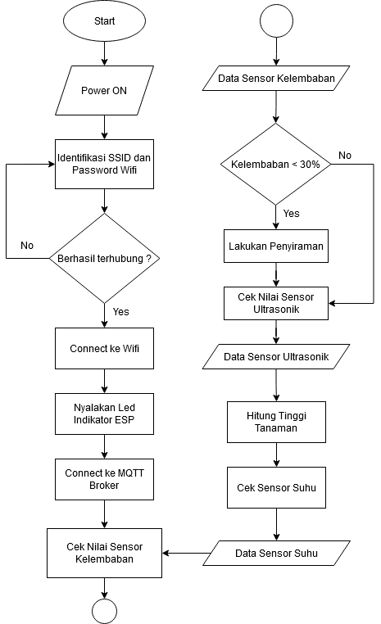

Gambar 3.5 *Flowchart* Proses Pembacaan Sensor

Proses pertama yang dilakukan yaitu menghidupkan *power supply* sistem, kemudian mikrokontroller ESP8266 dan Raspberry Pi akan melakukan *scanning* SSID dan Password wifi yang tersedia. Ketika Mikrokontroller berhasil terkoneksi ke wifi, maka LED indikator ESP8266 akan menyala kemudian mikrokontroller ESP8266 akan mulai membaca nilai sensor kelembapan. Ketika output dari sensor kelembapan lebih kecil dari 30% maka dilakukan penyiraman tanaman kemudian dilanjutkan dengan pengecekan data sensor ultrasonik. Jika nilai output dari sensor kelembapan lebih besar atau sama dengan 30% maka penyiraman tidak akan dilakukan dan akan langsung dilanjutkan ke pengecekan data sensor ultrasonik.

Setelah ESP8266 membaca nilai sensor ultrasonik, kemudian akan dilakukan perhitungan tinggi tanaman yang akan digunakan untuk melakukan prediksi panen. Setelah membaca nilai sensor ultrasonik kemudian dilanjutkan dengan pembacaan nilai sensor suhu yang akan digunakan untuk monitoring lingkungan pertanian. Setelah membaca nilai sensor suhu, selanjutnya diulangi dari langkah pembacaan nilai sensor kelembapan.

1. *Publish* Data Sensor

Proses *publish* data sensor terjadi pada mikrokontroller ESP8266 dan dimulai dari proses pembacaan dan pengumpulan data sensor pada mikrokontroller ESP8266. Mikrokontroller ESP8266 kemudian menjalankan fungsi MQTT *send* dimana fungsi ini melakukan pendefinisian topik serta nilai yang akan di*-publish* ke mikrokontroller Raspberry Pi menggunakan protokol MQTT. Setelah itu, Mikrokontroller ESP8266 melakukan proses *publish* data nilai sensor. Alur proses *publish* data sensor pada ESP8266 ditujukkan pada Gambar 3.6.

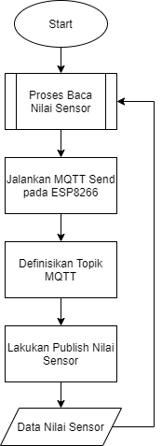

Gambar 3.6 *Flowchart Publish* Data Sensor

1. *Subscribe* dan Visualisasi Data Sensor

Proses *subscribe* data sensor dilakukan oleh mikrokontroller Raspberry Pi dimana raspberry Pi ini berperan sebagai *subscriber* sekaligus sebagai MQTT *broker.* Raspberry pi akan menjalankan program *python* untuk melakukan *subscribe* data sensor, kemudian mengecek topik dari data yang sampai pada MQTT *broker*. Jika topik dari data sesuai dengan topik pada *subscriber* maka rasberry pi kemudian akan menerima data kemudian melakukan visualisasi data pada web. Selain itu, data sensor juga akan disimpan kedalam database. Proses *subscribe* dan visualisasi data ditunjukkan pada Gambar 3.7.

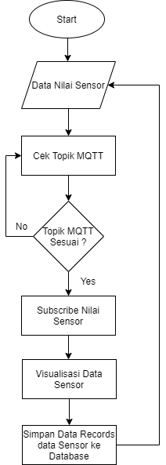

Gambar 3.7 *Flowchart Subscribe* dan Visualisasi Data Sensor

### 3.3.7 Implementasi dan Pengujian

Tahap selanjutnya yaitu mengimplementasikan sistem irigasi kabut pada *prototype* sistem yaitu sebuah rak *vertical farming* yang terdiri dari tiga susunan. Tiap susunan diberi nozzle dan komponen-komponen penunjang lainnya seperti sensor serta mikrocontroller. Adapun tanaman yang digunakan yaitu tanaman *microgreen*.

Setelah pengimplementasi sistem, selanjutnya dilakukan proses pengujian dengan cara melakukan monitoring nilai *output* sensor serta melakukan pemantauan kinerja dari sistem tersebut. Adapun pengujian yang dilakukan terdiri dari …. Sekanrio pengujian, yaitu:

### 3.3.8 Analisis dan Evaluasi

Tahap analisis dan Evaluasi dilakukan setelah tahap implementasi dan pengujian. Tahap analisis dan evaluasi ini dilakukan sejalan dengan pengujian. Ketika terjadi ketidaksesuaiaan kinerja sistem dengan tujuan awal maka pada tahap ini dilakukan evaluasi dan perbaikan sistem agar dapat bekerja sesuai dengan tujuan awal.

# BAB IV HASIL DAN PEMBAHASAN

Hasil dari penelitian ini yaitu sistem irigasi kabut serta monitoring pada *vertical farming* menggunakan IoT. Sistem ini dirancang untuk memantauan kondisi lingkungan pada *vertical farming*.

Sistem yang dirancang dapat melakukan penyiraman secara otomatis ketika kondisi kelembapan media tanamnya lebih kecil dari 30%. Selain itu, sistem yang dirancang juga dapat melakukan monitoring kondisi lingkungan *vertical farming* dan melakukan prediksi waktu panen tanaman *microgreen*.

## 4.1 Implementasi

Implementasi yang dilakukan pada penelitian ini terdiri dari 2 bagian yaitu implementasi perangkat keras dan implementasi perangkat lunak.

### 4.1.1 Implementasi Perangkat Keras

Implementasi perangkat keras merupakan proses yang dilakukan untuk menyusun sistem berdasarkan gambaran desain sistem yang telah dirancang. Adapun proses implementasi perangkat keras ini meliputi proses pembuatan prototipe lahan berupa sebuah rak terdiri dari 3 susunan serta pembuatan sistem penyiraman yang meliputi pemasangan sensor, microkontroller serta perangkat-perangkat keras lainnya pada prototipe lahan yang telah dibuat. Adapun gambar dari prototipe alat yang telah dibuat dapat dilihat pada Gambar 4.1, Gambar 4.2 dan Gambar 4.3.

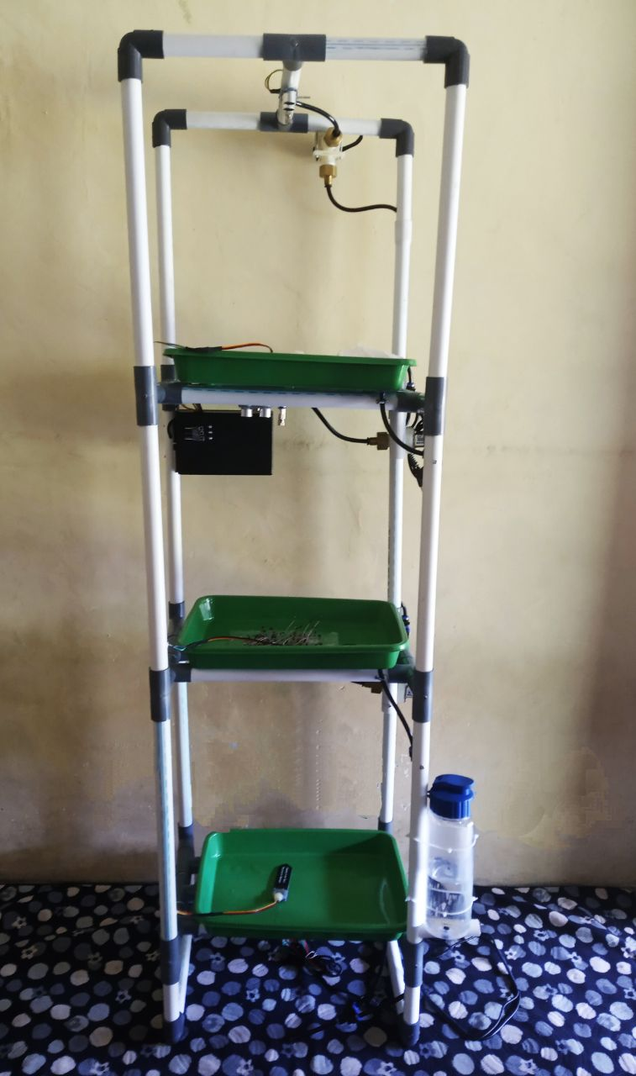

Gambar 4.1 Prototipe Lahan

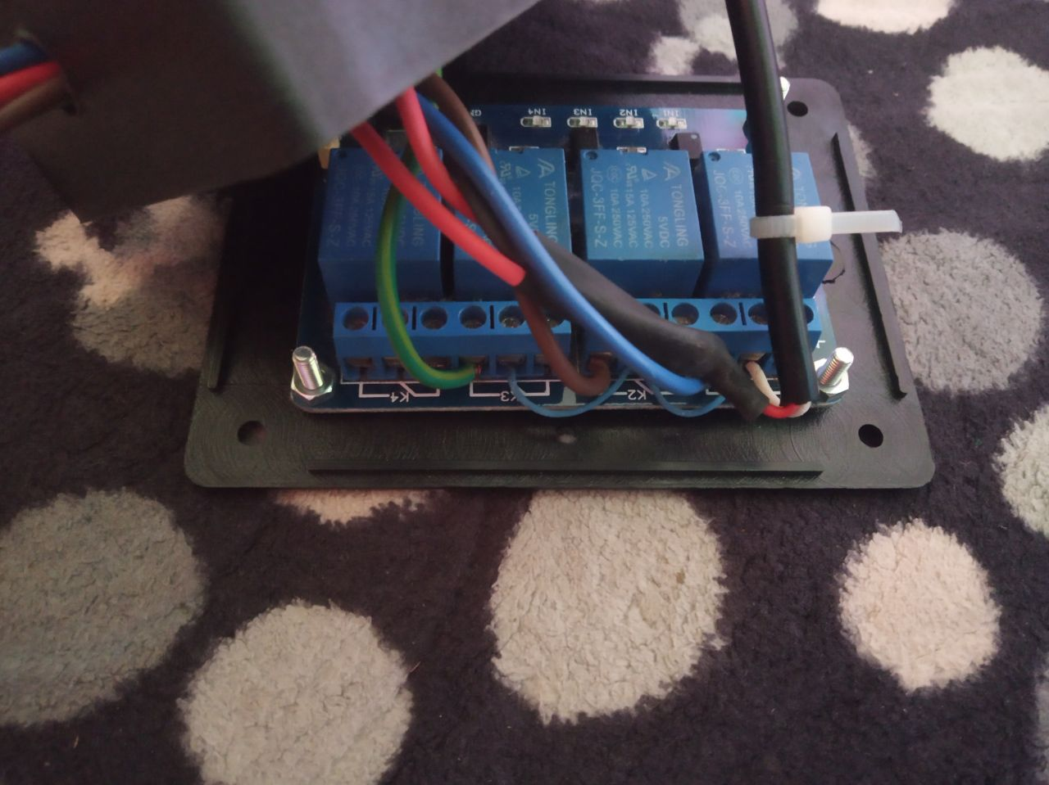

Gambar 4.2 Kotak Relay

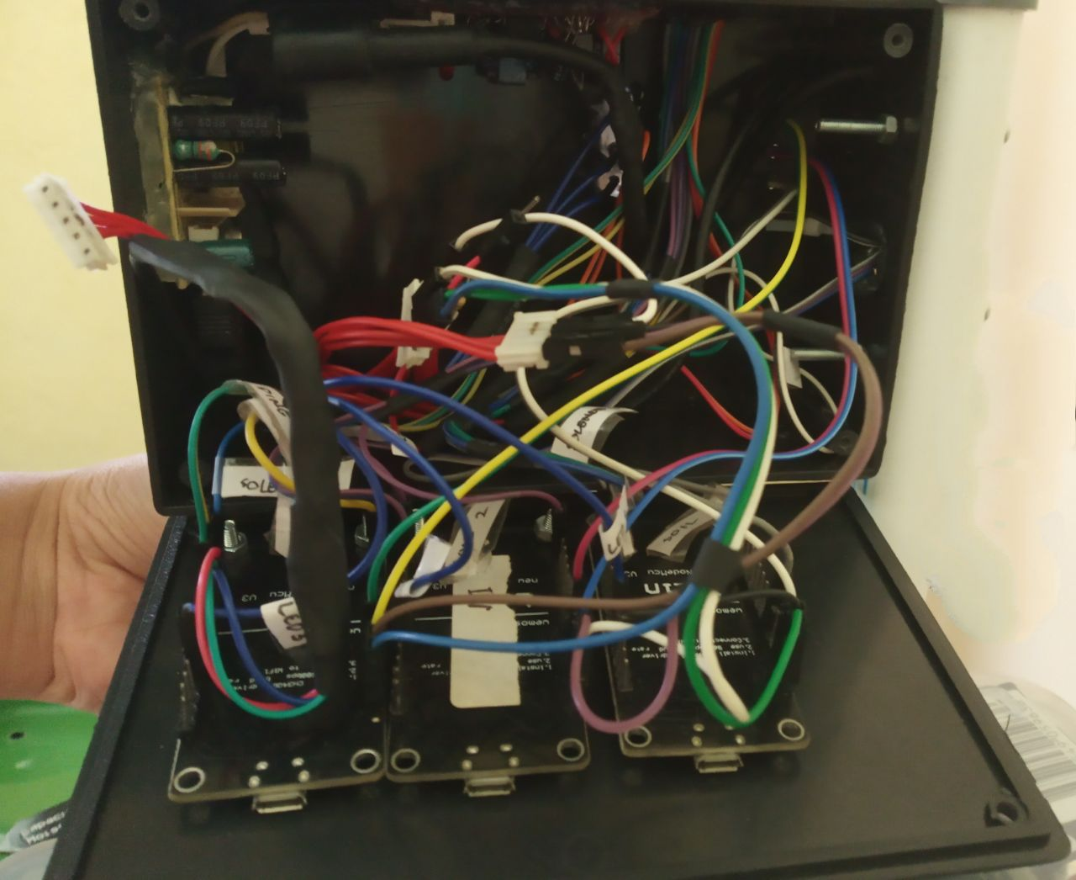

Gambar 4.3 Kotak Mikrokontroller

### 4.1.2 Implementasi Perangkat Lunak

Implementasi perangkat lunak merupakan proses yang dilakukan untuk menerapkan program ke perangkat keras yaitu mikrokontroller. Adapun proses implementasi perangkat lunak meliputi:

1. Penerapan Program ke Mikrokontroller ESP8266

Penerapan program pada microkontroller ESP8266 terdiri dari proses:

1. Inisialisasi

Proses inisialisasi pada program arduino terdiri dari inisialisasi *Library*, SSID dan Password Hotspot, pin ESP8266, pendefinisian mikrokontroller pada tingkatan rak yang akan dikonfigurasi, serta pendefinisian mqtt server. Adapun proses inisialisasi tersebut ditunjukkan pada Gambar 4.4.

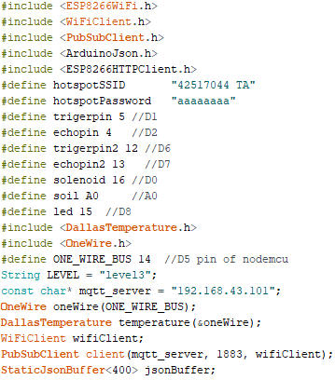

Gambar 4.4 Inisialisasi *Library*

1. Pembuatan Variabel Sensor serta Pendefinisian Pin Mode

Pembuatan variabel sensor dilakukan agar nilai sensor yang didapatkan dapat digunakan diluar fungsi pembacaan nilai sensor. Pendefinisian pin mode dilakukan untuk menentukan pin ESP8266 tersebut bekerja sebagai input atau output. Adapun program pembuatan variabel serta pendefinisian pin mode ditunjukkan pada Gambar 4.5.

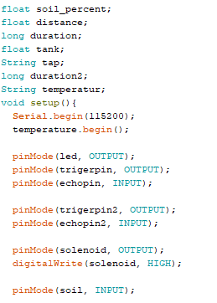

Gambar 4.5 Pembuatan Variabel Sensor dan Pendefinisian Pin Mode

1. Pebuatan Fungsi untuk Membaca Sensor

Fungsi pada program terdiri dari fungsi pembacaan nilai sensor kelembapan, sensor ultrasonik, serta sensor suhu*.* Adapun fungsi untuk membaca nilai sensor suhu dapat dilihat pada Gambar 4.6, sensor kelembapan pada Gambar 4.7 sedangkan untuk sensor ultrasonik ditunjukkan pada Gambar 4.8.

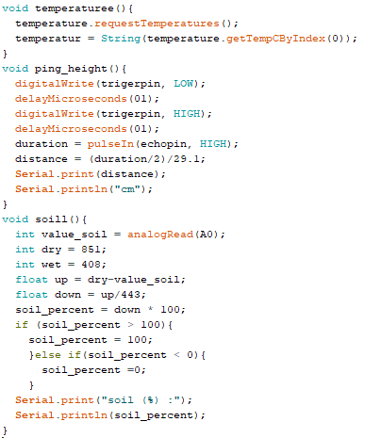

Gambar 4.6 Fungsi untuk Membaca Sensor Suhu



Gambar 4.7 Fungsi untuk Membaca Sensor Kelembapan

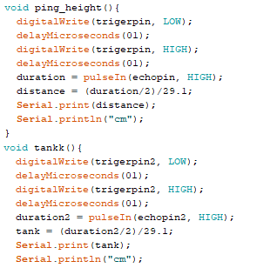

Gambar 4.8 Fungsi untuk Membaca Sensor Ultrasonik

1. Pembuatan Fungsi *Publish* Data

Pada fungsi *publish* data yakni mqtt_send() dan mqtt_tank_temp() dilakukan proses pembuatan topic serta *publish* data nilai sensor-sensor ke Raspberry Pi untuk divisualisasikan. Gambar 4.9 menunjukkan fungsi *publish* data.

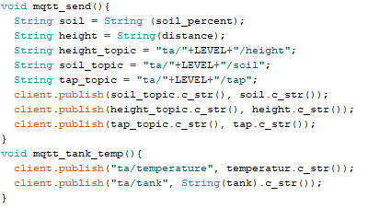

Gambar 4.9 Fungsi *Publish* Data

1. Pemanggilan Fungsi

Pemanggilan fungsi dilakukan untuk menjalankan semua fungsi yang ada, baik fungsi pembacaan nilai sensor maupun fungsi untuk *publish* data. Selain itu, juga terdapat program untuk menghidupkan dan mematikan solenoid *valve* untuk penyiraman tanaman. Gambar 4.10 menunjukkan *Script* untuk memanggil fungsi yang telah dibuat.

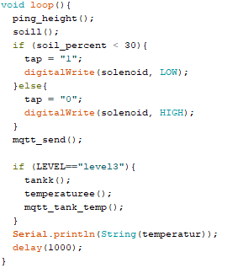

Gambar 4.10 *Script* untuk Memanggil Fungsi

1. Penerapan Program ke Raspberry Pi
2. Subscribe Data
3. Visualisasi Data

Proses visualisasi data dilakukan untuk mempresentasikan atau menampilkan data dari sensor yang telah di*-subscribe* oleh mikrokontroller Raspberry Pi. Data tersebut ditampilkan dalam bentuk diagram dan grafik untuk keperluan monitoring pertanian. Adapun bagian dari web monitoring tersebut terdiri dari:

1. *Menu Dashboards*

*Menu dashboards* menampilakan informasi tanggal hari ini, suhu lingkungan pertanian, persentasi isi tangki air, tingkat kelembapan media tanam tiap susunan rak, tinggi tanaman tiap susunan rak, tanggal prediksi panen tanaman, serta informasi apakah penyiraman dalam keadaan *on* atau *off*. Tampilan dari *menu dashboards* ini ditunjukkan pada Gambar 4.11.

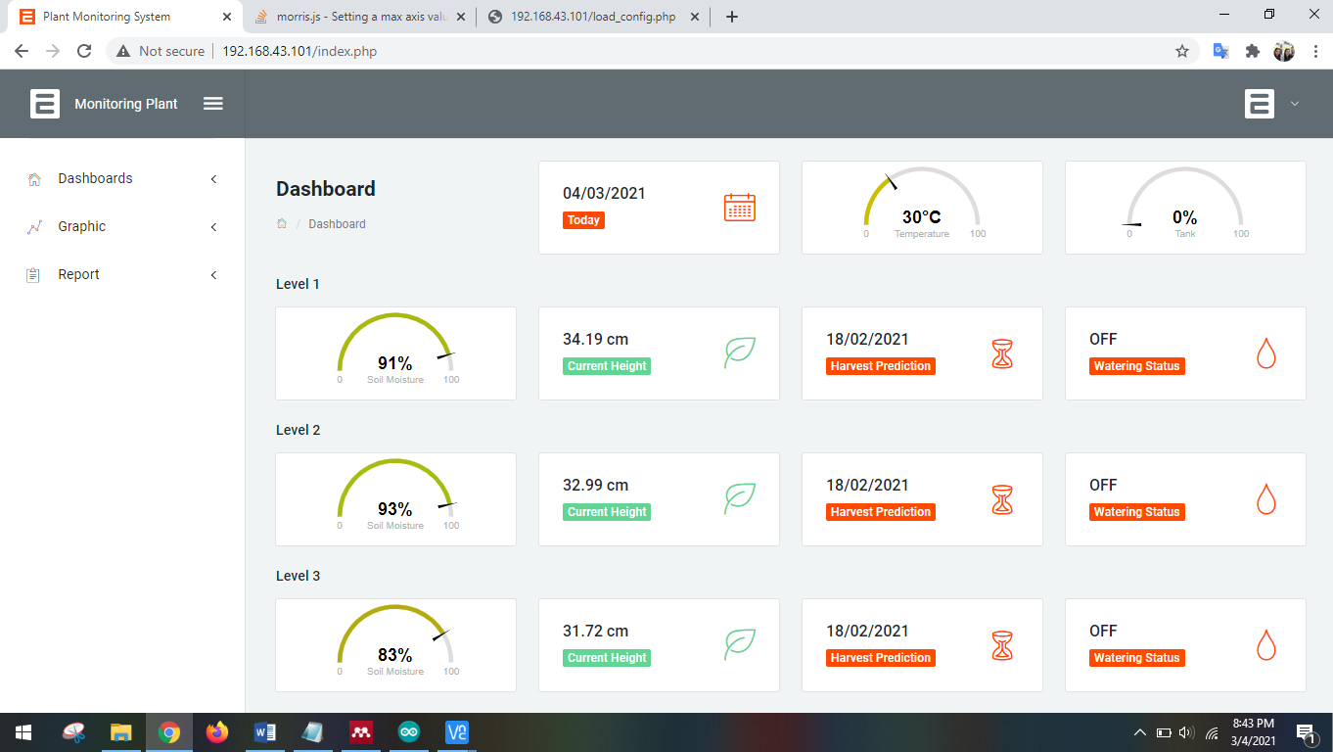

Gambar 4.11 Tampilan *Menu Dashboards*

1. *Menu Graphic*

*Menu Graphic* menampilkan informasi tanggal hari ini, suhu lingkungan pertanian, persentasi isi tangki air, serta grafik kelembapan dan tinggi tanaman tiap susunan rak dengan perubahan waktu setiap 5 detik. Tampilan dari *Menu Graphic* ditunjukkan pada Gambar 4.12.

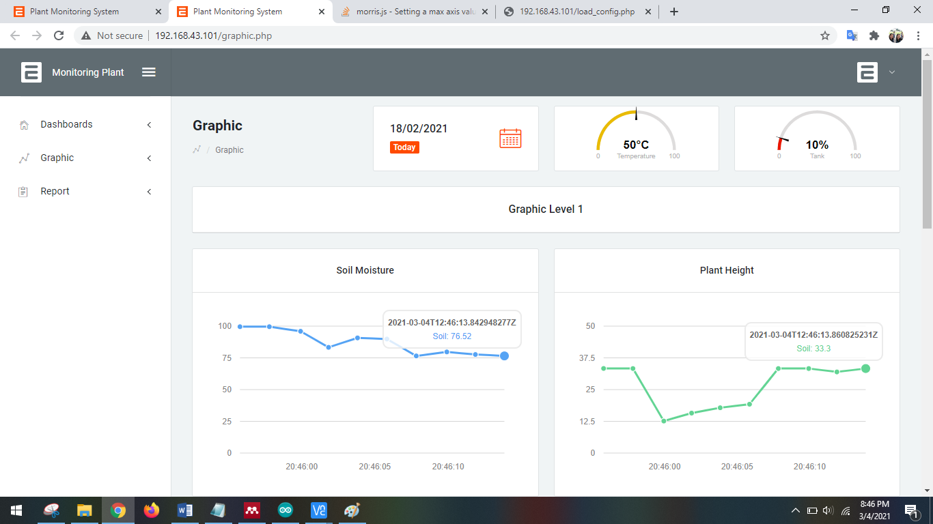

Gambar 4.12 Tampilan *Menu Graphic*

1. *Menu Report*

*Menu Report* menampilkan *reords* data dalam bentuk tabel yang terdiri dari waktu, tinggi tanaman, nilai kelembapan media tanam, keterangan penyiraman, suhu lingkungan, serta persentasi isi tangki air. Data sensor ditampilkan berdasarkan susunan rak. Pada *menu report* juga terdapat tombol untuk medownload data *report*. Adapun tampilkan dari *menu report* ini ditunjukkan pada Gambar 4.13.

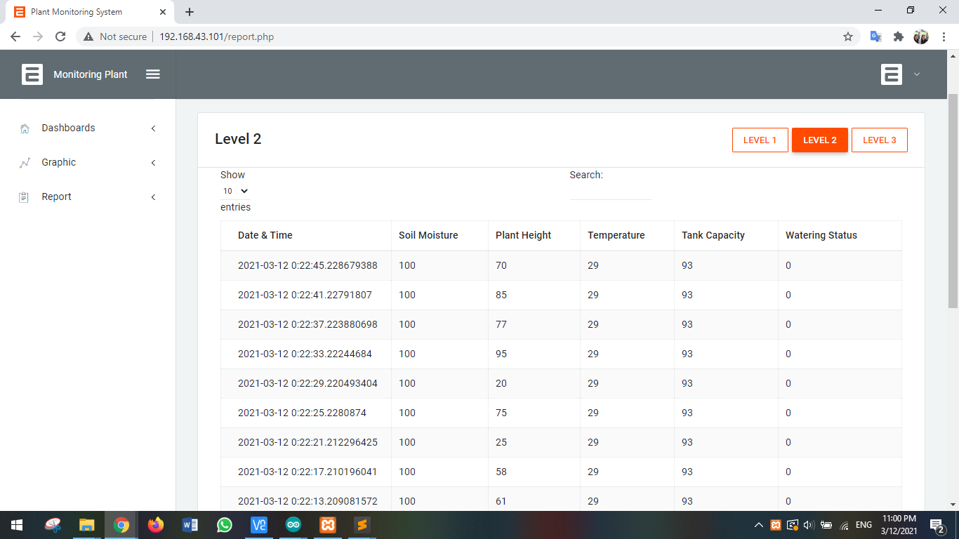

Gambar 4.13 Tampilan *Menu Report*

1. *Menu Setting*

*Menu setting* merupakan *menu* yang digunakan untuk melakukan *konfig* dan kalibrasi sensor untuk tinggi tanaman, tinggi tanaman yang siap panen, serta mengatur *delay* pengiriman *MQTT.* Gambar 4.14 menunjukkan tampilan dari *menu setting.*

## 4.2 Pengujian

# BAB V PENUTUP

## 5.1 Kesimpulan

## 5.2 Saran

# DAFTAR PUSTAKA

Aji, S. P. (2017). *ALAT MONITORING TETESAN INFUS MENGGUNAKAN WEB SECARA ONLINE BERBASIS ESP8266 DENGAN PEMROGRAMAN ARDUINO IDE*. *12*(1), 145.

Akbar, A. (2017). Pengontrol Suhu Air Menggunakan Sensor DS18B20 Berbasis Arduino Uno. *Universitas Sumatra Utara*, 1–54.

Al-Kodmany, K. (2018). The vertical farm: A review of developments and implications for the vertical city. *Buildings*, *8*(2). https://doi.org/10.3390/buildings8020024

BPS, B. P. S. (2018). Keadaan Ketenagakerjaan Indonesia Februari 2018. *Berita Resmi Statistik*, *42*, 1–16. https://doi.org/No. 74/11/35/Th.XVI, 5 November 2018

BPS, B. P. S. (2019). *Penduduk dan Laju Pertumbuhan Penduduk Menurut Provinsi di Indonesia, 2010 - 2018.* https://jatim.bps.go.id/statictable/2019/10/10/1716/penduduk-dan-laju-pertumbuhan-penduduk-menurut-provinsi-di-indonesia-2010---2018.html

BPTP, B. P. T. P. J. (2019). *Mengenal Microgreen : Sayuran Mini Kaya Gizi Langsung Dari Rumah Kita*. http://jakarta.litbang.pertanian.go.id/ind/index.php/publikasi/artikel/1208-mengenal-microgreen-sayuran-mini-kaya-gizi-langsung-dari-rumah-kita%0A

Budiyanto, A., Pramudita, G. B., *and* Adinandra, S. (2020). Kontrol Relay dan Kecepatan Kipas Angin Direct Current (DC) dengan Sensor Suhu LM35 Berbasis Internet of Things (IoT). *Techné : Jurnal Ilmiah Elektroteknika*, *19*(01), 43–54. https://doi.org/10.31358/techne.v19i01.224

Chaudhuri, A., Vekris, P., Goldman, S., Roch, M., *and* Levi, G. (2017). Fast and precise type checking for JavaScript. *ArXiv*, *1*(October). https://doi.org/10.1145/3133872

Damayanti, R. (2019). *KINERJA SISTEM IRIGASI KABUT PADA PRODUKSI TANAMAN SELADA (Lectuca sativa L.)*.

Dmitrović, S. (2020). Modern C++ for Absolute Beginners. *Modern C++ for Absolute Beginners*, 6047. https://doi.org/10.1007/978-1-4842-6047-0

Dyaksa, G. A. (2016). *Pengaruh convergent dan convergent- divergent nozzle terhadap entrainment ratio dan expansion ratio pada steam ejector*.

Efendi, M. Y., *and* Chandra, J. E. (2019). Implementasi Internet of Things Pada Sistem Kendali Lampu Rumah Menggunakan Telegram Messenger Bot Dan Nodemcu ESP8266. *Global Journal Of Computer Science And Technology: A Hardware and Computation*, *19*(1).

Fadhlillah, Putrada, A. G., *and* Prabowo, S. (2019). *Water Level Controller pada Pemandian Pintar Menggunakan Fuzzy Logic dan Solenoid Valve*. *6*(2), 9658–9666.

Graamans, L., Baeza, E., van den Dobbelsteen, A., Tsafaras, I., *and* Stanghellini, C. (2018). Plant factories versus greenhouses: Comparison of resource use efficiency. *Agricultural Systems*, *160*(July 2017), 31–43. https://doi.org/10.1016/j.agsy.2017.11.003

Halim, R. M. N. (2019). Penerapan Network Attached Storage (NAS) berbasis Raspberry Pi di LP3SDM AZRA Palembang. *Jurnal Teknologi Informasi Dan Ilmu Komputer*, *6*(3), 309. https://doi.org/10.25126/jtiik.2019631416

Harismawan, A. F., Kharisma, A. P., *and* Afirianto, T. (2018). Analisis Perbandingan Performa Web Service Menggunakan Bahasa Pemrograman Python , PHP , dan Perl pada Client Berbasis Android. *Jurnal Pengembangan Teknologi Informasi Dan Ilmu Komputer (J-PTIIK) Universitas Brawijaya*, *2*(January), 237–245. http://j-ptiik.ub.ac.id/index.php/j-ptiik/article/view/781

KEMENDESA. (2018). *Dokumen pembelajaran inovasi desa*. 1–108.

Kusumaningrum, S. I. (2019). *Pemanfaatan sektor pertanian sebagai penunjang pertumbuhan perekonomian indonesia*. *11*(1), 80–89.

Lateef, U. O., Ogunsanwo, G., *and* Owoade, A. (2018). Introduction to computer programming. *Brit Chem Eng*, *16*(2–3), 206–210. https://doi.org/10.2307/2003721

Laxmi, A. R., *and* Mishra, A. (2018). RFID based Logistic Management System using Internet of Things (IoT). *Proceedings of the 2nd International Conference on Electronics, Communication and Aerospace Technology, ICECA 2018*, *Iceca*, 556–559. https://doi.org/10.1109/ICECA.2018.8474721

M, S., M, S. K., *and* D, S. (2018). Automated Irrigation System in Vertical Farming using Internet of Things and Android. *International Journal of Innovative Research in Computer and Communication Engineering*, 7203–7208. https://doi.org/10.15680/IJIRCCE.2018

Montironi, M. A., Qian, B., *and* Cheng, H. H. (2017). Development and application of the ChArduino toolkit for teaching how to program Arduino boards through the C/C++ interpreter Ch. *Computer Applications in Engineering Education*, *25*(6), 1053–1065. https://doi.org/10.1002/cae.21854

Mulyani, A., Ritung, S., *and* Las, I. (2011). Potensi dan Ketersediaan Sumberdaya Lahan untuk Mendukung Ketahanan Pangan. *Potensi Dan Ketersediaan Sumberdaya Lahan Untuk Mendukung Ketahanan Pangan*, *30*(2), 73–80. https://doi.org/10.21082/jp3.v30n2.2011.p73-80

Radi, Murtiningrum, Ngadisih, Muzdrikah, F. S., Nuha, M. S., *and* Rizqi, F. A. (2018). Calibration of Capacitive Soil Moisture Sensor (SKU:SEN0193). *Proceedings - 2018 4th International Conference on Science and Technology, ICST 2018*, *1*(August 2019), 1–6. https://doi.org/10.1109/ICSTC.2018.8528624

Saragih, richy rotuahta. (2016). Pemrograman dan bahasa Pemrograman. *STMIK-STIE Mikroskil*, *December*, 1–91.

Shaputra, R., Gunoto, P., *and* Irsyam, M. (2019). *November 2019 P ISSN 2614-5979 Sigma Teknika , Vol . 2 , No . 2 : 192-201*. *2*(2), 192–201.

Stoyanova, M., Nikoloudakis, Y., Panagiotakis, S., Pallis, E., *and* Markakis, E. K. (2020). A Survey on the Internet of Things (IoT) Forensics: Challenges, Approaches, and Open Issues. *IEEE Communications Surveys and Tutorials*, *22*(2), 1191–1221. https://doi.org/10.1109/COMST.2019.2962586

Sulaiman, A. A., Subagyono, K., Suwadi, Sayaka, B., Kustiari, R., Dermoredjo, S. K., Sinuraya, J. F., Basuki Kuwat Santoso, P., *and* Bahar, F. A. (2018). *Perdagangan Internasional Komoditas Pangan Strategis* (Issue 29).

Suryani, A. S. (2019). Permasalahan dan tantangan konservasi tanah dan air. *Info Singkat*, *11*(6), 13–18. https://berkas.dpr.go.id/puslit/files/info_singkat/Info Singkat-XI-6-II-P3DI-Maret-2019-236.pdf

Suryatini, F., Maimunah, *and* Fauzandi, F. I. (2018). *Sistem Akuisisi Data Suhu Dan Kelembapan Tanah Pada Irigasi Tetes Otomatis Berbasis Internet of Things*. 1–6.

Tuomisto, H. L. (2019). Vertical Farming and Cultured Meat: Immature Technologies for Urgent Problems. *One Earth*, *1*(3), 275–277. https://doi.org/10.1016/j.oneear.2019.10.024

Vahaji, S., Akbarzadeh, A., Date, A., Cheung, S. C. P., *and* Tu, J. (2015). Study on the Efficiency of a Convergent-Divergent Two-Phase Nozzle as a Motive Force for Power Generation from Low Temperature Geothermal Resources. *World Geothermal Congress 2015*, *April*, 14.

Yudha, P. S. F., *and* Sani, R. A. (2017). Implementasi Sensor Ultrasonik Hc-Sr04 Sebagai Sensor Parkir Mobil Berbasis Arduino. *EINSTEIN E-JOURNAL*, *5*(3). https://doi.org/10.24114/einstein.v5i3.12002

Yuwono, B., Nugroho, S. P., *and* Heriyanto. (2015). Pengembangan Model Public Monitoring System Menggunakan Raspberry Pi. *Telematika*, *12*(02), 123–133.

# LAMPIRAN